Presseinformation

Liebherr auf der Intermat 2024: Alternative Antriebe und smarte Assistenzsysteme

⸺

Das Portfolio internationaler Kundeneinsätze bei Teleskopladern und Planierraupen ist breitgefächert. Auf dem Messestand ausgestellt werden zum Thema Assistenzsysteme eine Planierraupe PR 726 G8 und zum Thema alternative Antriebe eine Vision zu möglichen Antriebsvarianten unserer Teleskoplader am Beispiel einer batterieelektrischen Maschine in der 7 Meterklasse. Liebherr-Teleskoplader punkten mit einsatz- beziehungsweise marktoptimierten Antriebskonzepten: Hydriertes Pflanzenöl (HVO) als emissionsarmes Pendant oder Zusatz zu fossilen Brennstoffen, batterieelektrische Antriebe sowie einen Hybrid-Antrieb aus Verbrennungs- und Elektromotor.

**Gleicher hydrostatischer Antrieb, neuer umweltschonender Kraftstoff: Hydriertes Pflanzenöl (HVO)**

Einen immer wichtigeren Platz nimmt bei Liebherr der nachhaltige, synthetische Kraftstoff HVO ein – der erste kommerziell erwerbbare Kraftstoff, mit dem Verbrennungsmotoren nahezu klimaneutral betrieben werden können. Dessen Herstellung ist klimaneutral, wenn bei der Erzeugung ausschließlich Strom aus regenerativen Energiequellen genutzt wird. Zudem erzeugt es beim Einsatz geringere Emissionen als eine mit fossilem Diesel-Kraftstoff betriebene Maschine.

Aufgrund der guten Kompatibilität mit allen Motorkomponenten und der Mischbarkeit mit fossilem Diesel ist die Ein- oder Umstiegsbarriere für Kunden niedrig. Sogar ein Wechsel im laufenden Betrieb, beispielsweise bei Beschaffungsengpässen, ist möglich. Das Antriebskonzept bleibt ohne Leistungseinbußen unverändert, es gibt weder andere Wartungsschritte noch ist eine zusätzliche technische Ausbildung hierzu erforderlich.

**Lokale Emissionsfreiheit durch batterieelektrischen Teleskoplader-Antrieb**

Die lokal emissionsfreie Lösung für Liebherr-Teleskoplader ist ein modulares Hochvolt-Batteriekonzept gepaart mit einem Elektroantrieb, dass sich nach Kundenwunsch und -einsatz passend skalieren lässt und mit einer Onboard-Ladeelektronik ausgestattet ist.

Dieser Antrieb eignet sich besonders für Indoor-Anwendungen, wie zum Beispiel im Recycling, und überzeugt durch erhöhten Fahrerkomfort, geringe Lärmemissionen und optimiertes Vibrationsverhalten. Durch die Ladezeiten bedarf der Umstieg auf eine elektrisch betriebene Maschine gewisse Organisationsänderungen beim Kunden. Gleichzeitig greift dieser Antrieb jedoch auf die am meisten verfügbare und selbst produzierbare Primärenergie „Strom“ zurück und bietet Steuer- und Regelvorteile im Einsatz. Dieser Vorteil gilt ebenfalls für das im Folgenden beschriebene Hybrid-Antriebskonzept.

**20 Prozent und mehr: Treibstoffersparnis durch Liebherr-Hybridkonzept**

Das dritte mögliche Teleskoplader-Antriebskonzept – ein serieller Hybrid mit „Plug-in“ – garantiert Kunden keine Einschränkungen in Sachen Reichweite und ermöglicht den Betrieb auch ohne Batterie. Durch den höchsten Gesamtwirkungsgrad der drei vorgestellten Systeme sowie die Rekuperationsfähigkeit beim Bremsen und Absenken des Auslegers wird eine Treibstoffersparnis von mehr als 20 Prozent erreichbar sein.

**Liebherr Fahrerassistenzsysteme: Gesteigerte Leistung durch effiziente Schildsteuerung bei Planierraupen**

Um trotz ständig steigenden Zeit- und Kostendruckes erfolgreich zu sein, müssen Baumaschinen höchsten Anforderungen hinsichtlich Arbeitsgeschwindigkeit und Genauigkeit genügen. Immer häufiger werden daher automatische Maschinensteuerungen und Fahrerassistenzsysteme zur Produktivitätssteigerung von Fahrer und Maschine eingesetzt.

Um optimale Effizienz auf der Baustelle zu erreichen, bieten die Planierraupen der Generation 8 drei Level von Assistenzsystemen: „Free Grade“ für eine aktive Schildstabilisierung beim Feinplanieren, „Definition Grade“ für automatische Schildpositionierung beim Erstellen von 2D-Flächen und „3D-Grade“ zur Modellierung von komplexen Geländeformen. Diese „3D-Grade“ Lösungen verwenden digitale Planungsdaten, um die Maschinenausrüstung beim Abtrag oder beim Aufbringen von Material automatisch zu steuern. Mit Hilfe modernster Technologie können so komplexe Flächen und exakte Planien schnell und präzise hergestellt werden.

Über die „Liebherr-Werk Telfs GmbH“

Die Liebherr-Werk Telfs GmbH produziert seit 1976 ein stetig wachsendes Programm von Baumaschinen mit hydrostatischem Antrieb. Dabei kann das Unternehmen auf langjährige Erfahrungen der Firmengruppe Liebherr mit dieser Antriebsart zurückgreifen. Ob Planier- oder Laderaupen, Teleskoplader oder Rohrleger – Baumaschinen aus Telfs sind konsequent auf hohe Wirtschaftlichkeit ausgelegt. Dabei stehen Effizienzsteigerung sowie die Reduktion von Kraftstoffverbrauch und CO2-Emissionen im Vordergrund. In der Entwicklung und Fertigung kommen modernste, computergestützte Technologien zum Einsatz: in der Konstruktion und im Design, bei der Bearbeitung durch Schweißroboter bis hin zum computerisierten Qualitätsmanagement.

Über die Firmengruppe Liebherr

Die Firmengruppe Liebherr ist ein familiengeführtes Technologieunternehmen mit breit diversifiziertem Produktprogramm. Das Unternehmen zählt zu den größten Baumaschinenherstellern der Welt. Es bietet aber auch auf vielen anderen Gebieten hochwertige, nutzenorientierte Produkte und Dienstleistungen an. Die Firmengruppe umfasst heute über 140 Gesellschaften auf allen Kontinenten. In 2022 beschäftigte sie mehr als 50.000 Mitarbeiterinnen und Mitarbeiter und erwirtschaftete einen konsolidierten Gesamtumsatz von über 12,5 Milliarden Euro. Gegründet wurde Liebherr im Jahr 1949 im süddeutschen Kirchdorf an der Iller. Seither verfolgen die Mitarbeitenden das Ziel, ihre Kunden mit anspruchsvollen Lösungen zu überzeugen und zum technologischen Fortschritt beizutragen.

Bilder

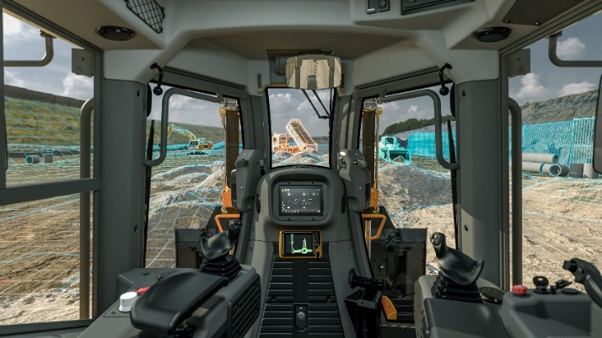

liebherr-kabinenansicht-G8-BIM.jpg  
Liebherr Planierraupen der Generation 8 sind ausgestattet mit modernsten Fahrerassistenzsystemen.

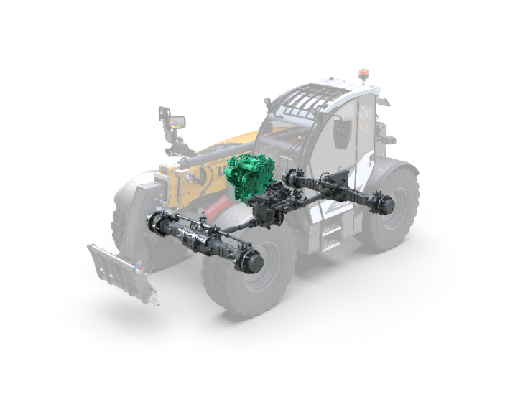

liebherr-teleskoplader-HVO.jpg  
Der synthetische Kraftstoff HVO führt zu geringeren Emissionen bei gleicher Leistungsfähigkeit.

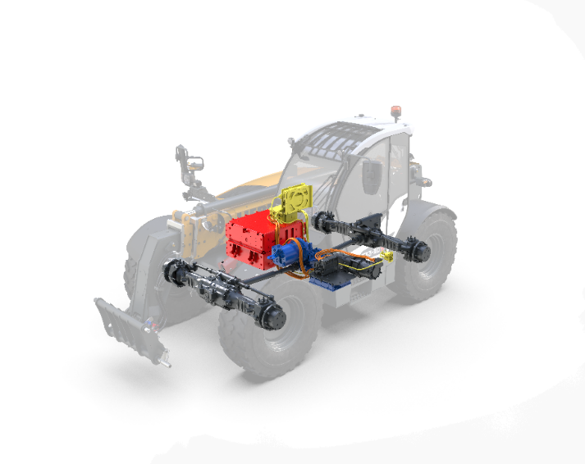

liebherr-teleskoplader-BEV.jpg   
Der batterieelektrische Teleskoplader-Antrieb überzeugt durch Emissionsfreiheit, optimiertem Vibrationsverhalten und geringen Lärmemissionen.

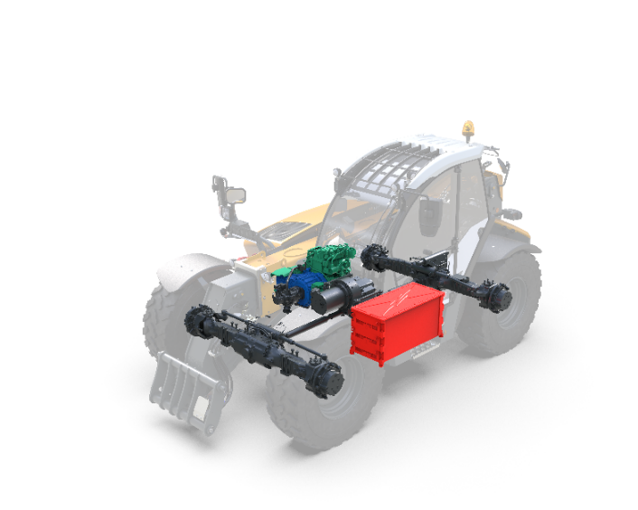

liebherr-teleskoplader-HEV.jpg   
Der serielle Hybrid mit „Plug-in“ – garantiert optimale Reichweite und ermöglicht einen Betrieb auch ohne Batterie**.**

**Kontakt**

Mag. Lisa Kahlig   
Marketing Manager PR und Presse  
Telefon: +43 690 500 644 96  
E-Mail: lisa.kahlig@liebherr.com

**Veröffentlicht von**

Liebherr-Werk Telfs GmbH   
Telfs/Österreich  
[www.liebherr.com](http://www.liebherr.com)